リサイクル家具販売会 販売品

販売日時 ３月７日(火) 自転車：午前10時00分〜、家具：午前10時30分〜
販売会場 くにたち北市民プラザロビー

自転車№1 | 自転車№2
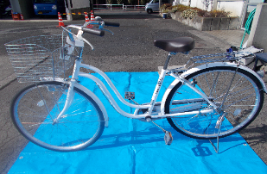 | 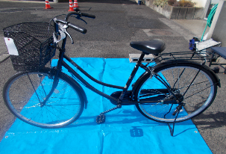

自転車№3 | 自転車№4
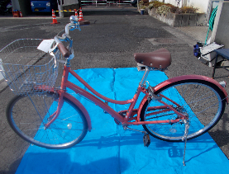 | 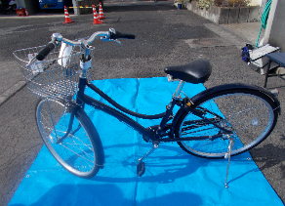

自転車№5 | 自転車№6
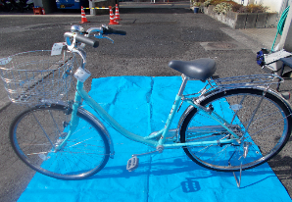 | 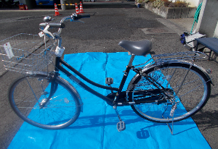

自転車№7 | 自転車№8
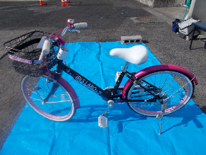 | 